**D.5.3. TRANSPARENCIA**

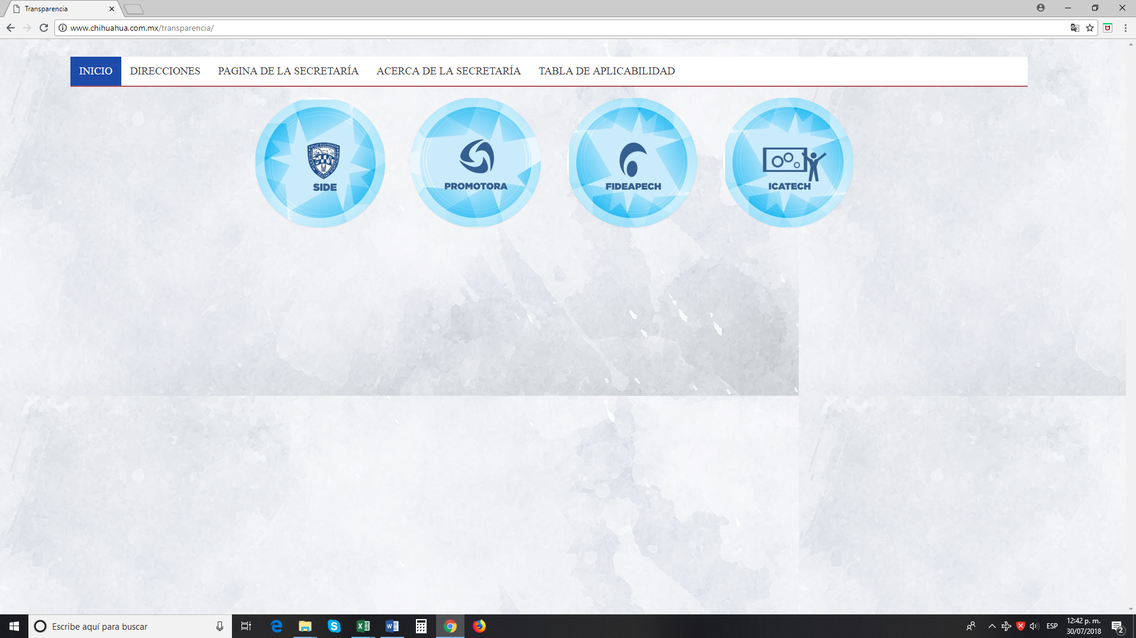

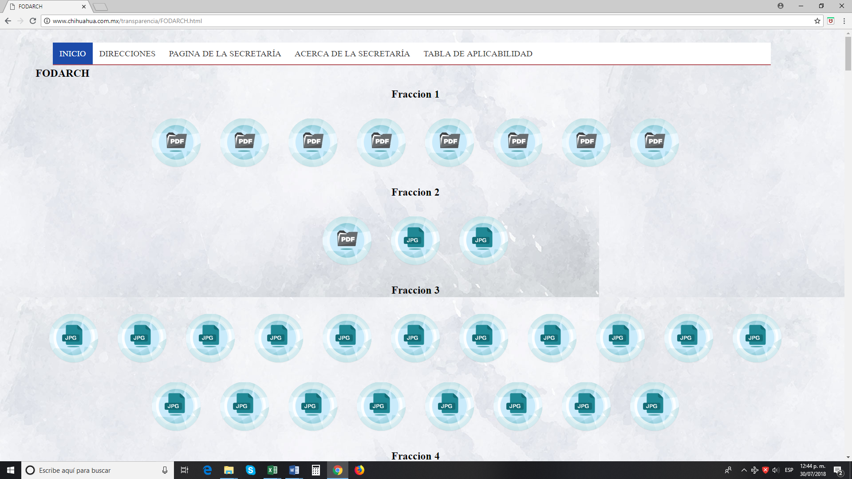

<http://www.chihuahua.com.mx/transparencia/FODARCH.html>